Netzwerke

Gründe für die Vernetzung

Funktion | Beschreibung | Vorteile | Nachteile
Ressource-Sharing | mehrere Benutzer teilen sich die Nutzung von Peripheriegeräten (Drucker, Speicher, CD-ROM...) | flexible Nutzung von Peripheriegeräten von mehreren Computern | Entstehen eines Datenstaus bei großer Nutzung
Software-Sharing | auf eine auf einem Server befindliche Software kann von allen angeschlossene Plätze aus zugegriffen werden | Speicherplatz sparend  Kosten günstiger | weniger Möglichkeiten, da keine individuellen Programme
Data-Sharing | der Server hält auf seiner lokalen Festplatte den Datenbestand, mit dem alle Rechner arbeiten können | alle können auf demselben Datenbestand zugreifen und gemeinsam an Projekten arbeiten | große Plattenkapazität erforderlich  hoher Aufwand an Sicherung und Pflege des Datenbestandes
Prozessor-Sharing | rechenintensive Anwendungen können auf anderen, leistungsfähigen Rechnern im Netz ablaufen | lokale Rechner werden entlastet | Zugriff muss organisiert werden
Informations-austausch | über Rechner lassen sich Informationen suchen, finden und austauschen (WWW, FTP, E-mail, News) | jeder Anwender kann recherchieren und senden | Viren  Sicherheit
Sicherheitsverbund | zur Datensicherung können redundante (doppelte) Datenbänke auf einem zweiten Computer „gespiegelt“ werden | Sicherheit des Datenverbandes wird erhöht | erhöhter Aufwand
Grundlagen
Definition:
Ein Rechnernetz ist ein Zusammenschluss von verschiedenen technischen, primär selbständigen elektronischen Systemen (insbesondere Computern, Sensoren, Aktoren und funktechnologischen Komponenten, Peripheriegeräte) welches die Kommunikation der einzelnen Systeme untereinander ermöglicht.

Einteilung:
1. globale Ausdehnung/organisatorische Abdeckung
2. Übertragungsmedien
3. Topologien
4. Zugriffsverfahren (z.T. Technik)
5. Funktionssymmetrien (Netzarten und Netzmethoden)
6. Anzahl der Rechner/ Protokolle (TCP/IP)

1. räumliche Ausdehnung
- LAN (local area network)
- räumlich begrenzt Ausdehnung, die nur wenige Quadratkilometer beträgt
innerhalb eines Gebäudes oder privat Geländes
- das Netz wird nur von einem Betreiber betrieben und genutzt
- z.B.: einer Firma
(Ein Netzwerk ist kein LAN, wenn es über öffentliches Gelände geht.)
- Übertragungsmedien im Wesentlichen Kupferkabel- und Funknetze

- MAN (metropolitan area network)
- regionale Ausdehnung auf das Gebiet einer Stadt oder eines Ballungszentrums
- beträgt etwa 100km²
- z.B.: lokal verteilte Firmenbereiche, Forschungseinrichtungen
- Übertragungsmedien im Wesentlichen Kupferkabel- und Glasfasernetze

- WAN (wide area network)
- Ausdehnung über große geographische Bereiche (z.B. Länder)
- ein WAN kann für die Vernetzung mehrerer LANs genutzt werden
- Übertragungsmedien im Wesentlichen Kupferkabel- und Glasfasernetze

- GAN (global area network)
- Ausdehnung des WANs auf weltweite Dimension
- Vernetzung mehrerer WANs weltweit
- Übertragungsmedien im Wesentlichen Kupferkabel- und Glasfasernetze, Satellitennetze in gering vernetzten Regionen

2. Übertragungsmedien
Einteilung der Übertragungsmedien
2.1 Kupferkabel
2.2 Glasfaserkabel
2.3 Funknetze (elektromagnetische Wellen)

2.1. Kupferkabel
2.1.1 Koaxialkabel (BNC-Kabel)
Außenmantel
Masse: Folie/Metallnetz
Isolation
Kupferleitung

Übertragungsgeschwindigkeit: 10MBit/s=10Mbps
Ausführungen (Unterscheidung nach Innenwiderstand/Wellenwiderstand)
RG 59 75Ω (Fernsehantenne)
RG 58 50Ω (LAN)
RG 62 93Ω (Funk)

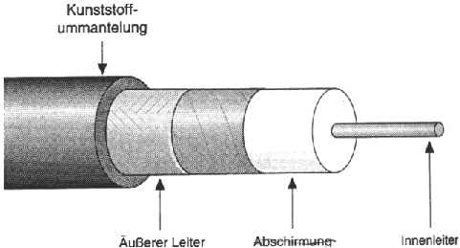

Bild: BNC-Kabel oder 10 Base 2-Kabel

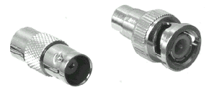
Bild: BNC - Stecker und Bild: BNC - Abschlusswiderstand

Aufgabe:
Eine Datei von einer Größe 800 MB soll über ein Koaxialkabel übertragen werden, berechnen sie die hierfür bereit gestellte Zeitspanne (Idealfall).

geg.: Dateigröße = 800MiByte ges.: t
Koaxialkabel V = 10 MBit/s

Lös.: 800 MiByte = 800*1024 kiByte
= 800*1024*1024 Byte
= 800*1024*1024*8 Bit
= 6.710.886.400 Bit

v = Dateigröße/t
t = 6.710.886.400 Bit/10.000.000 Bit/s
t = 671,09 s= 11 min 11,09 s

speziell RG 58
Bezeichnung in der Informatik:
10 Base 2

Übertragungs- Leiterlänge
geschwindigkeit in 100 m
10 MBit/s etwa 200m Leiterlänge
(sicher 184m)

Thinnet Kabel
10 Base 2 10 MBit/s
200 m Leiterlänge

Thicknet Kabel, Yellow Kabel
10 Base 5 10 MBit/s
500 m Leiterlänge
(dickeres Kabel, wegen besserer Abschirmung und damit einer größeren Länge)

2.1.2 Twisted-Pair-Kabel (verdrilltes Paar)
maximale Länge: 100 m

UTP Unshield Twisted Pair (ungeschirmtes verdrilltes Paar)
Kupferleiterdurchmesser 0,51mm
je 2 Adern zu einem Paar verdrillt
4 Paare zur Seele verdrillt
Mantel aus PVC grau
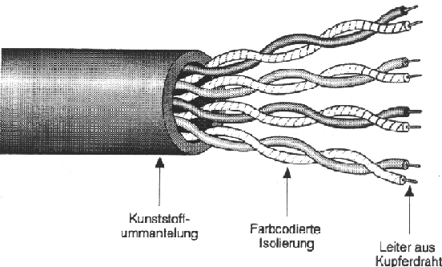
Bild: UTP-Kabel

STP Shielded Twisted Pair (geschirmtes verdrilltes Paar)
Kupferleiterdurchmesser 0,55mm
je 2 Adern zu einem Paar verdrillt
Paarschirm: Aluminiumfolie
4 geschirmte Paare zur Seele verdrillt
ein Beidraht zur Kontaktierung der Schirme
Mantel aus PVC

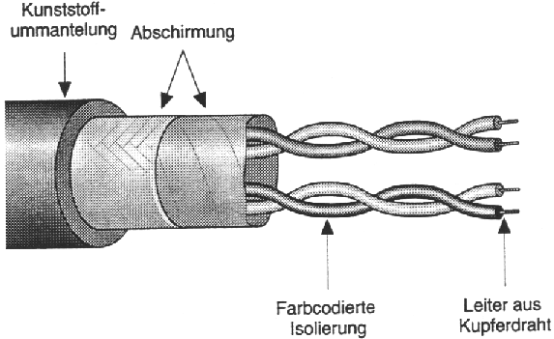
Bild: STP-Kabel

S/STP Screened Shielded Twisted Pair (geschirmtes verdrilltes Paar und Gesamtschirm)
Kupferleiterdurchmesser 0,6mm
je 2 Adern zu Paaren verdrillt
Paarschirm: Aluminiumfolie
4 geschrimte Paare zur Seele verdrillt
Gesamtschirm: Schirmgeflecht aus verzinnten Kupferdrähten
Mantel aus PVC Petrolfarben

S/STQ Screened Shielded Twisted Quad (Sternvierer geschirmt und Gesamtschirm)
Kupferleiterdurchmesser 0,66mm
je 4 Adern zu einem Sternvierer verdrillt
Paarschirm: Aluminiumfolie
geschirmte Sternvierer in Lagen zur Seele verdrillt
Gesamtschirm: Geflechtsschirm
Mantel aus PVC grau
aktuell 7 Kategorien (engl.: cat)
Trägerfrequenzen
Cat 1 100 KHz z.B. ISDN-Basisanschluss
Cat 2 1 MHz oder 1,5 MHz z.B. ISDN
Cat 3 16 MHz z.B. 10 MBit/s Ethernet (10Base-T, Token-Ring)
Cat 4 20 MHz z.B. 16 MBit/s Token-Ring
Cat 5 100 MHz z.B. 100 MBit/s Ethernet (100 Base Tx)
Cat 5e 1000 MHz z.B. 1000 MBit/s Ethernet (1000 Base T)
Cat 6 200 MHz bis 250 MHz z.B. 155MBit/s ATM
Cat 6e 500 MHz bis 625 MHz z.B. 155MBit/s ATM (anderer Steckertyp)
Cat 7 600 MHz z.B. 622 MBit/s ATM-Gigabit-Ethernet
Cat 8 1,6 GHz bis 2 GHz z.B. 40 GBit/s (40 GBase T)
Cat 9 2 GHz in Planung

Übung:
Berechnen Sie die theoretische Übertragungszeit für 4,5GByte große
Datei in 100 Base-Tx – Netz und im 1000 Base-T-Netz.

geg.: Dateigröße = 4,5 GiByte ges.: t1 für 100 MBit/s
v1 = 100 MBit/s t2 für 1000 MBits/s
v2 = 1000 MBits/s

Lös.: 4,5 GiByte * 1024^3 = 48.313.838.208 Byte = 38.651.705.664 Bit

t1 = 38.651.705.664 Bit/(100 * 1000^2 Bit/s)
= 386,51 s = 6’ 26,51 s

t2 = 38.651.705.664 Bit/(1000 * 1000^2 Bit/s)
= 38,65 s
2.2. Glasfaser
Aufbau
Hülle: schützt vor mechanischer Beschädigung
Lackierung (Primär Coating): dient zum Schutz vor Feuchtigkeit
Mantel (Cladding): lichtleitendes Material mit kleiner Brechzahl
dient zur Reflexion von Licht
Kern (Core): dient zur Signalübertragung

Festader/Vollader
Ader ist von einer festen Hülle umgeben
Kompaktader
die Ader liegt lose in der Hülle
Hohlader gefüllt oder ungefüllt
gefüllte: die Ader liegt in der Hülle die mit Gel gefüllt ist
ungefüllte: die Ader liegt in der Hülle
Bündelader gefüllt oder ungefüllt
ungefüllt: es befinden sich mehrere Adern in einer Hülle
gefüllt: es befinden sich mehrere Adern in einer Hülle die mit Gel gefüllt ist
Mehradriger Kabel:
um störungsfreie Übertragung zu ermöglichen, durch parallele Übertragung des Signals in mehreren Adern.

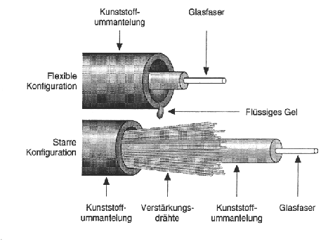
Bild: Glasfaserkabelarten
Signalübertragung
Das Lichtsignal wird durch eine Diode erzeugt, dabei werden Laserdioden (LD) oder LEDs (Light Emitting Diode) eingesetzt. Dieses Lichtsignal wird durch ständige Totalreflexion im lichtführenden Kern weitergeleitet. Die Totalreflexion wird durch eine geringere Brechungszahl, d.h. eine geringere optische Dichte, des umgebenden Stoffes ermöglicht.

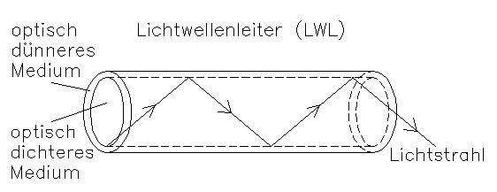

Bild: Signalübertragung

Dämpfung (Dispersion)
Dämpfung bezeichnet in der Informatik den Vorgang, dass die Reichweite von elektromagnetischen Signalen wie Stromfluss, elektromagnetische Welle oder Licht begrenzt ist. Dämpfung ist die Minderung der übertragenen Signalamplitude beim Durchlaufen einer Übertragungsstrecke.

Die Ausbreitungsgeschwindigkeit hängt von der Wellenlänge des Lichtes ab, bei Wellenpaketen die sich aus unterschiedlichen Wellenlängen zusammensetzten breiten sich die einzelnen Komponenten auch unterschiedlich schnell aus.
Dispersion entsteht durch die Abstrahlung des Lichtes in verschiedene Richtungen, bei LEDs werden die Signale unterschiedlich oft reflektiert und brauchen dementsprechend unterschiedlich lang.
Die Wellenpakete werden gedämpft.

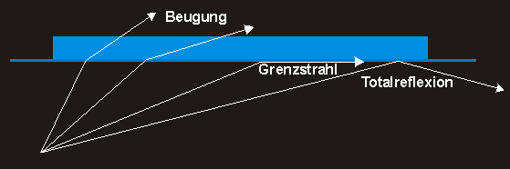
Minderung der Dämpfung
durch Beugung des Lichtes, statt Reflexion

Verwendung von Laserdioden
Minimierung des Durchmessers der
Glasfaseradern

Dämpfungsvergleich Kupfer – Glasfaserkabel

Bei Lichtwellenleitern ist die Dämpfung der Energieverlust des Lichtstrahls, der beim Durchlaufen der Faser in Form von Streuung und Absorption auftritt. Die Dämpfung ist abhängig von der verwendeten Wellenlänge. Günstige Wellenlängen für Quarzglas liegen bei 850 nm, 1.300 nm und 1.550 nm. Die Dämpfung wird dabei pro Kilometer angegeben und als Dämpfungsbelag bezeichnet. Typische Dämpfungswerte liegen bei ca. 3 dB/km für 850 nm Wellenlänge. Zum Vergleich haben Koaxialkabel bei Frequenzen von bis zu 1 GHz eine Dämpfung von ca. 17 dB/km. Bei höheren Frequenzen steigt diese rapide an.

Frequenzbereich Übertragungs- Lichtwellenlänge max. Länge
geschwindigkeiten
100MHz 2,5 GBit/s 1300 nm 50 km
1GHz 10 GBit/s 900 nm 10 km
10GHz 622 GBit/s 850 nm 1 km
“Faustregeln”:
Je kürzer die Wellenlänge des Lichtes umso größer die Übertragungsgeschwindigkeit und umso geringer die maximale Übertragungslänge.

sichtbarer Bereich des Lichtes:

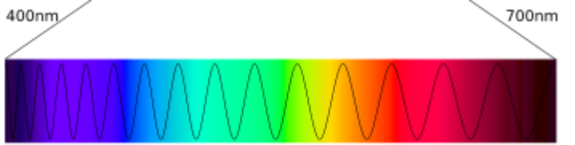

Die Informationsübertragung über GFK erfolgt im infraroten Lichtwellenbereich.

2.3 Funknetze
Aufbau
Sender, Empfänger, Netzwerkkarte, Access Point (verwaltet und verstärkt Informationen, Schnittstelle zu anderen Netzwerken)

Frequenzbereich Übertragungsraten Reichweite
private
Anwendung 4-21 MHz >22 MBit/s 10 – 50 m

Industrie-
anwendung 1 – 6 GHz 11 – 54 MBit/s <1km
(2,4 GHz; 5 GHz)

Richtfunk:
Antennen müssen Sichtkontakt haben, ermöglichen höhere Frequenzen und damit höhere Reichweiten.

WLAN
Standard Frequenzband
802.11a 5,15 - 5,725 GHz
802.11 b und g 2,4 - 2,4835 GHz
802.16e 2 – 6 GHz

Übertragungsraten
Standard Übertragungsrate
802.11 2 MBit/s
802.11 b 11 MBit/s
802.11 a und g 54 MBit/s
802.11 n 600 MBit/s

Dämpfung:
Bei Funkwellen handelt es sich um die Verringerung der Feldstärke durch Absorption und Reflexion. Diese Ausbreitungsdämpfung ist abhängig von der Topografie des Geländes und von Witterungseinflüssen. Wie die Ausbreitungsdämpfung den Empfang von Satelliten-TV beeinträchtigt, zeigt sich bei starker Wolkenbildung, bei Regen oder Schneefall.
Stahl und Stahlbeton wird nicht (starke Verringerung der Signalamplitude) durchdrungen.
3. Topologien
Die Topologie ist die physische und logische Verbindung der elektronischen Baugruppen untereinander.

allgemeiner Nachteil von Netzwerken: hohe Verluste durch Ausfall
physische Topologie: beschreibt Aufbau der Hardware
logische Topologie: beschreibt die Nutzung der Netze bezüglich der logischen Struktur

Bustopologie
Alle Arbeitsstationen sind direkt an einem Hauptkabel angeschlossen.
Rechner sind über ein Kabel verbunden
Endwiderstand von 50Ω nötig
Einsatz von BNC-Kabel

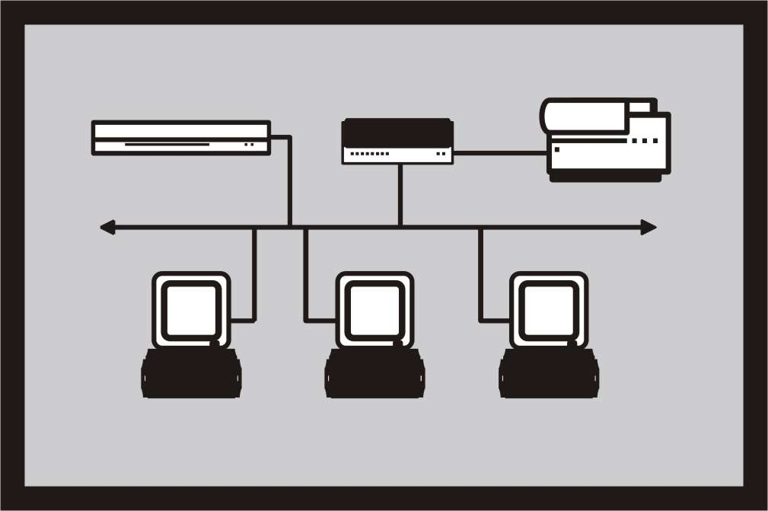

Vorteile
- man braucht keine Zusatzgeräte (nur Kabel, T-Stücke und Netzwerkkarte nötig), kostengünstig
- schneller Aufbau, schnelle Einsatzfähigkeit (Feldbus)
- geringe Kabelmenge
- leicht erweiterbar

Nachteile
- Trennung der Hauptader führt zum Ausfall des gesamten Netzes
- störanfällig (wie Stecker)
- aufwändige Fehlersuche
(- Unterstützung von nur 10MBit/s im europäischen Raum)

Sterntopologie
Jeder Rechner ist mit genau einem Kabel an den zentralen Verteilungsknoten (Hub/Layer 2 Switch) mittels Punkt zu Punkt Verbindung verbunden.

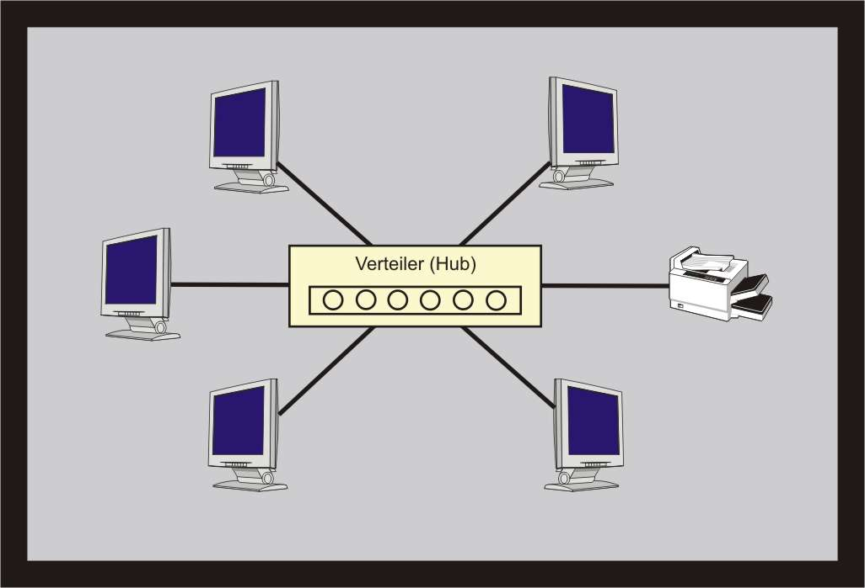

Vorteile
- leichte Fehlersuche
- bei vorhandenen Anschlussmöglichkeiten am Netzknoten ist eine Netzerweiterung
unproblematisch bei vorhandenen Anschlussmöglichkeiten
- gleiche Datenbestand für alle Knoten (bei Hub) (bei Überwachung des Netzes vorteilhaft)
- leicht erweiterbar
- verhältnismäßig störunanfällig
- mit einer physischen Sterntopologie kann jede andere logische Topologie (Bus, Stern,
Ring) unterstützt werden.
(- hohe Übertragungsraten möglich)

Nachteile
- Zusatzgerät nötig → Kosten
- bei Ausfall des Knotens, fällt das gesamte Netz aus
- hoher Kabelaufwand → Kosten
(- Anzahl der Anschlüsse am Knoten legt die möglich Anzahl der Rechner fest)

physische Topologie: Stern

logische Topologie:
Bus Stern Ring (Token-Ring)
Hub Layer 2 Switch MAU (Multi Access Unit) dt. RLV (Ringleitungsverteiler)

Begründung: Begründung: Begründung:
Der Hub schickt Die Datenpakete Schaltet Rechner logisch
jedes Datenpaket nach werden nur an einen zusammen bzw. wenn ein
einander an jeden Rechner, den Rechner ausgeschaltet ist der
angeschlossen eingeschalteten Zielrechner Port geschlossen.
eingeschalteten Rechner. übermittelt.

Ringtopologie
Jeder Rechner hat einen Vorgänger und einen Nachfolger mit dem er verbunden ist.
In der Realität werden meist Doppelringe eingesetzt, um erhöhte Sicherheit und höhere Übertragungsraten zu erreichen.
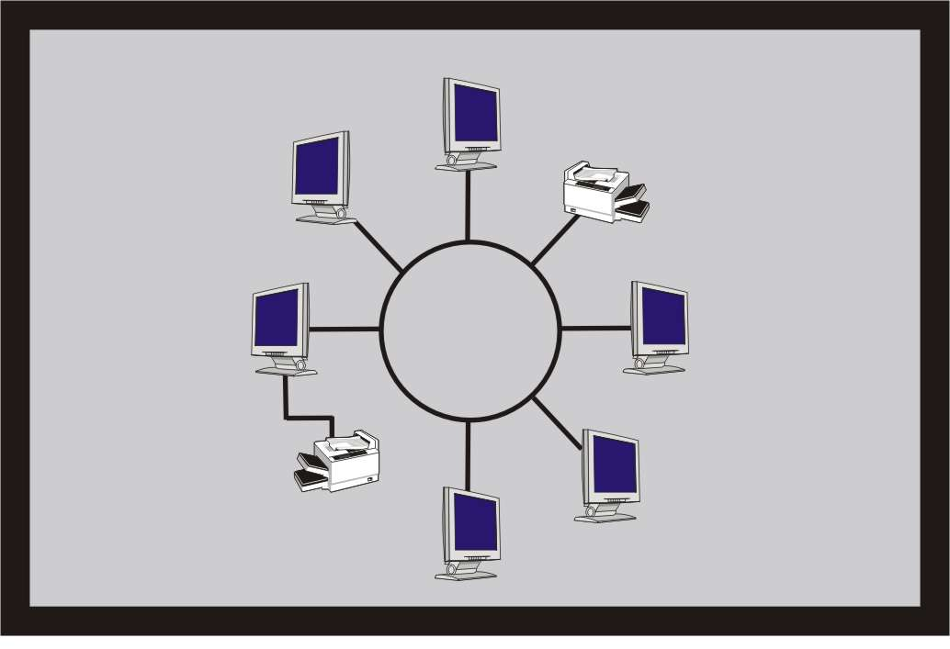

Vorteile
- Vorgänger und Nachfolger sind definiert, Wege der Datenpakete sind optimierbar
- geringe Kabelmenge
- Anzahl der Rechner ist nicht vom Kabel abhängig, das Signal wird ständig neu generiert
- leicht erweiterbar
Nachteile
- Unterbrechung des Kabels unterbricht den Ring (es kann bei moderneren Ringtopologien als Bus weiterarbeiten)
- Verkabelung ist aufwendig zu realisieren
- Reaktionszeit ist lang bei großen Ringen
- Daten durchlaufen den ganzen Ring
- hohe Abhängigkeit des Gesamtsystems von der Einzelleistung

physischer Ring: FDDI (siehe unten-Zugriffsverfahren)
logischer Ring: Token-Ring

Maschentopologie
In einem vermaschten Netz ist jedes Endgerät mit einem oder mehreren anderen Endgeräten verbunden. Wenn jeder Teilnehmer mit jedem anderen Teilnehmer verbunden ist, spricht man von einem vollständig vermaschten Netz.

Bei Ausfall eines Endgerätes oder einer Leitung ist es im Regelfall möglich, durch Umleiten (Routing) der Daten weiter zu kommunizieren.

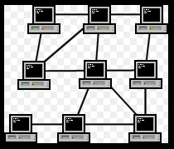

Vorteile
- Sicherste Variante eines Rechnernetzes
- bei Ausfall eines Endgerätes ist durch Umleitung die Datenkommunikation weiterhin möglich (hohe Konnektivität)
- sehr leistungsfähig durch hohe Bisektionsweite (Netzwerkteilung) bei vollvermaschten Netzen konstant bei 1
- vollvermaschte Netze benötigen kein Routing, da es nur Direktverbindungen gibt
- leicht erweiterbar
Nachteile
-viele Kabel benötigt, auch bei nicht vollständig vermaschten Rechnernetzen sehr aufwendig (hohe Kabelkosten)
- vergleichsweise komplexes Routing nötig für nicht vollvermaschte Netze, da diese dann nicht regulär und nicht symmetrisch sind, was viele Spezialfälle hervorruft
- komplexes Routing und viele Verbindungen führen zu vergleichsweise hohem Energieverbrauch

Baumtopologien
hierarchischer Baum
dient zur Verbindung mehrerer Netze

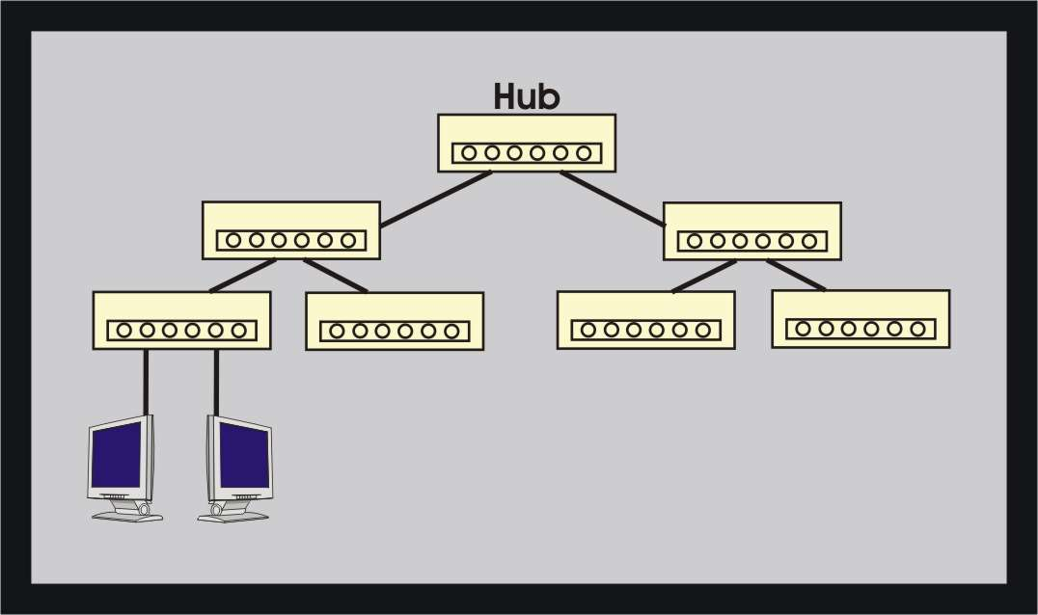

nicht hierarchischer Baum
Zusammenschluss verschiedener Netze mit verschiedenen Topologien und Techniken (Betriebssystem, Dateisystem usw.)

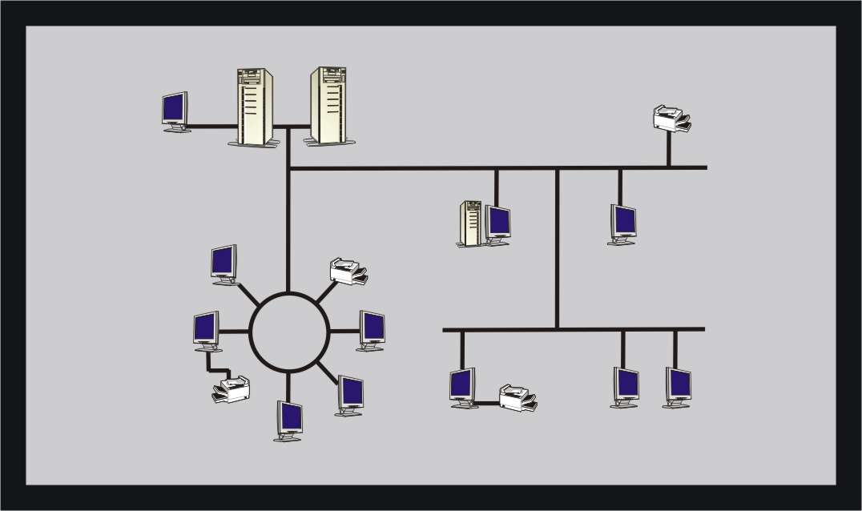
4. Zugriffsverfahren
Def.:
Ein Zugriffsverfahren regelt wie (in welcher Form) auf das Netzwerk zugegriffen werden darf und dessen Ressourcen genutzt werden können.

CSMA/CD (Carrier Sense Multiple Access / Collision Detection)
Ist nicht echtzeitfähig, d.h. das Verfahren kann nicht gewährleisten das ein Datenpaket zu einem definierten Zeitpunkt vom Empfänger erhalten wird.
Das Ethernet verwendet für den Zugriff auf den Bus/das Netz ein CSMA/CD, Carrier Sense Multiple Access with Collision Detection, genanntes Verfahren. Nach diesem Verfahren kann prinzipiell jede Station zu jedem beliebigen Zeitpunkt Daten senden, Multiple Access. Bedingung ist lediglich, dass das Übertragungsmedium, den Bus/das Netz, frei ist.
Dazu hört jede Station den Bus/das Netz permanent ab, Carrier Sense.

Schrittfolge:

1. Jede Station hört den Bus/das Netz permanent ab.

2. Ist das Netz frei kann die Station senden. Während der Übertragung hört die Station auch weiterhin den Bus/das Netz ab und kann Kollisionen erkennen, Collision Detection. Eine Kollision ist dann aufgetreten, wenn eine positive Spannung auf dem Kabel liegt.

3. Eine Kollision veranlasst die erkennende Station, ein JAM genanntes Signal zu erzeugen. Das Signal informiert alle angeschlossenen Stationen über eine auf- getretene Kollision und besteht aus vier Byte mit dem Bitmuster 10101010 101010101010101010101010. Nach Empfang des JAM-Signals unterbrechen alle Stationen ihre Sendung.

4. Nachdem eine Kollision erkannt wurde, versuchen alle beteiligten Stationen
erst nach einer zufällig kalkulierten Zeit wieder zu senden. Das Verfahren beginnt von vorn.

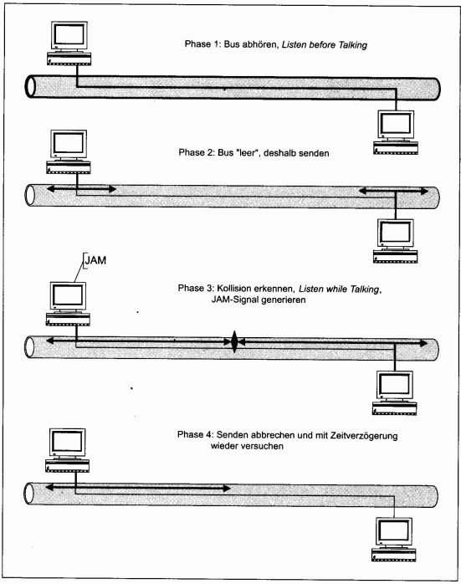
CSMA/CA (Carrier Sense Multiple Access / Collision Avoidance)

Collision Avoidance: Kollisionsvermeidung

Schrittfolge:

1. Medium wird abgehört.

2. Alle die Senden wollen warten die gleiche Zeit (um zu gewährleisten, dass die gerade gesendeten Paket genug Zeit haben um anzukommen) plus einer zufallsgenerierten Zeit.

3. Nach Ablauf der Gesamtwartezeit wird gesendet, wenn das Netz frei ist.

4. Hat aber eine andere Station innerhalb der Wartezeit mit der Übertragung begonnen, wird der Zeitzähler angehalten und nach der Übertragung der anderen Station weiter benutzt. Durch das Anhalten der Wartezeit werden die Wartezyklen der sendebedürftigen Stationen im Folgedurchlauf verkürzt. Auf diese Weise gewinnen Stationen, die nicht übertragen durften, an Priorität und kommen mit einer erhöhten Wahrscheinlichkeit in den nächsten Wettbewerbsfenstern zum Zug.

Anwendung
bei Netzauslastung höher als 30%
bei Funknetzen, Kollisionserkennung nicht möglich da keine Spannungsspitzen entstehen

Aloha
Sendebereite Stationen senden ohne eine Erlaubnis abzufragen, senden mehrere Stationen gleichzeitig wird das Paket verfälscht. Die Pakete müssen über Kontrollmechanismen verfügen, damit der Empfänger überprüfen kann ob das Paket korrekt ist. Der Empfänger quittiert alle Pakete die korrekt ankommen. Der Sender sendet alle Pakete noch mal, die nicht quittiert wurden.
Dabei entsteht eine lange Verzögerung bei der Übertragung auf diesem Medium und der Kanal wird durch die Quittierung und die mehrfach gesendeten Pakete verstärkt belastet.
Dadurch kann mit diesem Verfahren nur 18% der Übertragungskapazität des Mediums genutzt werden. Darüber hinaus liegt keine Echtzeitfähig vor. Das beschriebene Verfahren kommt in der Satellitentechnik zum Einsatz.

Slotted Aloha
Aloha mit zugewiesenem Zeitfenster zum zeitlich definierten Senden von Informationen (Echtzeit)

Token Passing
Token: ist ein Bitmuster von 3 Byte Länge
Ein Token wird von einem Rechner zum nächsten verschickt.
Möchte ein Rechner senden so muss er warten bis er den Token erhält. Wenn dieser frei ist, kann er seine Nachricht dran hängen und adressiert diese und markiert den Token als besetzt.
Der Token wird weiter von einem Rechner zum nächsten geschickt bis er beim Empfänger ist.
Der Empfänger kopiert das Paket und stellt den Token auf Empfangen. Der Token muss wieder bis zum Sender durchgereicht werden, der Token ist noch immer besetzt.
Der Sender prüft dann ob die Empfangsmarkierung gesetzt ist und ob das angehängte Paket mit dem versandten übereinstimmt.
Ist das Paket korrekt wird der Token als frei markiert, ist es nicht korrekt wird bis zu drei Mal gesendet.
Token Ring: Ringtopologie ist physisch vorhanden
Token Bus: Ringtopologie wird logisch realisiert

Nachteile
Netz ist besetzt wenn gesendet wird
Daten gehen immer durchs gesamte Netz
Netzauslastung muss unter 30% liegen
Paket kann zu lang sein, System muss erkennen wie lang die Kabelstränge zwischen den Rechner sind
Pakete dürfen nur eine bestimmte Länge haben
kurze Datenpakete belasten ganzes Netz
Vorteile
Ausnutzung der Bandbreite
Echtzeitfähig wenn der Token nach jedem Sendeauftrag wieder freigeschaltet wird
mehrere Token generieren: wenn häufig Datenpaket die deutlich kürzer als der Ring sind verschickt werden.

FDDI Fiber Distributed Data Interface
Es handelt sich hier um ein auf Token Ring basierendes Verfahren mit Einfach- oder Doppelringstrukturen. Nur Router und Konzentrator sind an beide Ringe angeschlossen, die Arbeitsstationen werden über diese Geräte ans Netz angeschlossen.
Wird ein Doppelring verwendet, wird bei Ausfall eines Ringsegmentes eine Einfachringstruktur unterstützt.
Wird nur ein Ring verwendet, kommt ebenfalls Token Passing zum Einsatz.
Fällt eine Station aus, senden der Vorgänger und der Nachfolger die Daten zurück. Es entsteht ein Bus.
FDDI reagiert auf Unterbrechung des Ringes, es realisiert dass Pakete in die entgegen gesetzte Richtung gesendet werden können.
Hinweis:
- heute keine technische Unterstützung der physischen Ringtopologie für Endgeräte (nur noch logische Ring mit RLV)
- physikalische Ringe nur noch bei Netzverbunden (Router) unter Verwendung von FDDI (Übergang der Ringtopologie zur funktionierenden Bustopologie bei Beschädigung/Ausfall eines Ringsegmentes)

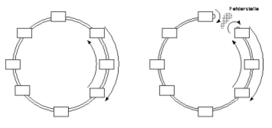
Doppelring-Topologie bei FDDI (Fiber Distributed Data Interface)

5. Funktionssymmetrien

Wie kann man eine Datenverarbeitungsanlage aufbauen und organisieren?
1. Host/Server Netzwerk
Definition:
ist eine Zentralrecheneinheit mit mehreren Eingabegeräten
Eingabegeräte haben keine eigene Recheneinheit und keinen Speicher
weite Entfernungen zwischen Eingabegerät und Zentralrechner möglich
Bandbreite zwischen Eingabegerät und Zentralrechner ist gering
Ein- und Ausgabe wird auf Aufgabe und Ergebnis reduziert
Anwendungen
firmenspezifische, spezielle Software
Vorteile:
gut sicherbar, da Daten zentral liegen
System nur zentral einstellbar
straffe Organisation (wie Zeitbegrenzung)
schmalbandige Verbindung nötig
hohe Verfügbarkeit der Systemressourcen
Nachteile:
bieten keine Kreativität für den Nutzer
keine bis geringe grafische Oberfläche
Einengung der Anwenderbereiche

Spezialterminals heute auch möglich

2. PCs: Peer to Peer Netzwerk
Definition:
Rechner sind sowohl Client als auch Server. Netzwerk ist Betriebssystemunabhängig, es ist nur das gleiche Kommunikationsprotokoll nötig.
Anwendung im privaten Bereich, vorrangig.
Vorteile:
kein zentraler Server nötig, da jeder Rechner auch als Server arbeiten
Rechnerkonfiguration ist unabhängig vom Netz, hohe Kreativität
Nachteile:
Verteilung der Aufgaben nötig
geringe Sicherheit, keine zentrale Datensicherheit

3. Client/Server Netzwerke
Definition:
In einem Client/Server Netzwerk übernehmen die PCs entweder die Aufgaben eines Clients oder eines Servers. Ein Client als Dienstnutzer übergibt Aufgaben, welche er nicht selbstständig lösen kann an einen dafür ausgelegten Dienstanbieter, den Server. Der betreffende Server löst die ihm gestellten Aufgaben und übergibt die Antworten an den fragenden Client zurück.
Vorteile:
sehr gute eindeutige Rechtevergabe möglich
Verteilung der Funktionalität: GUI auf Client, Daten und Applikation auf Server
ist ein Mix aus den beiden vorgenannten Formen
sinnvoll: geografisch verteilte Nutzer, kleine Lokationen, z.B. Steueraufbereitung für Landesniederlassungen
Zentralisierung gewisser Bereiche machbar (Verantwortung für Systembetrieb, Datenschutz usw., gleichzeitig aber dezentrale Flexibilität möglich.
Optimale Lösung von Aufgaben (Diensten) durch den Server
Nachteile:
ggf. hohe Komplexität der Applikationen (PC+Server)
hoher Bandbreitenbedarf (hohe Netzwerkgeschwindigkeiten)
hohe Supportaufwände zentral + dezentral

Hinweis: ein Teil der Rechenleistung wird auf den Server verlagert.
Servertypen.
Fileserver: dient zum Speichern der Daten der Clients
Printserver: verwaltet alle Druckaufträge der Clients
Applicationserver: stellen verschiedene Anwendungsprogramme für die
Nutzer zur Verfügung, d.h. Die Nutzer arbeiten direkt auf dem Server
Datenbankserver: beinhaltet nur die Daten
CD-ROM-Server: speichert CD-Images
Profil-Domain-Controller: verwaltet die Profile der Nutzer
(PDC)
Backup-Domain-Controller:übernimmt die Funktionalität des PDC, falls dieser
(BDC) ausfällt
Mailsserver, Webserver...
Unter einem Client bzw. Server versteht man nicht mehr nur Hardwarekomponenten.

4. Terminal/Server Netzwerk
Definition:
Betriebssystem und Anwendungen werden vom Server ausgeführt, die Clients dienen nur der Ein- und Ausgabe, der Zwischenspeicherung.
Netzwerksystem oder alle haben das gleiche Betriebssystem.

Vorteile
- Wartungsarbeiten finden größtenteils am Server statt
- Terminals haben nur geringe Anforderungen Thin-Client
- zentrale Änderungen betrifft jedes Terminal
- Datenspeicherung erfolgt zentral
- Überwachung der Aktivitäten auf den Terminals möglich
- vereinigt Vorteile von Peer to Peer und Hostsystemen

Nachteile
- höhere Auslastung des Netzwerkes als bei Client/Serversystemen
- Terminals sind vom Server abhängig
- Erweiterungen sind meist mit Aufrüstung des Servers verbunden
- technische Anforderung an Server sind sehr groß

Anwendungen: um spezielle Software für jeden Arbeitsplatz zur Verfügung zu stellen

Links:
http://gymnasium-markranstaedt.de/de/inhalte/unterricht/informatik/haidekker/info12/netze.htm#21
http://expired.id.unibe.ch/network/info/netze/netz1.shtml
http://www.wikipedia.de
http://www.glasfaserinfo.de/belegungen.html
http://www.netzwerk-dschungel.de/kabel_und_anschluss/kabelmerkmale/index.htm
http://www.xp-tipps-tricks.de/
http://www.ntc-systemtechnik.de/Web/netzwerke.htm
http://www.networkcomputing.de/cms/2785.0.html
http://www.it-administrator.de/lexikon/glasfaserkabel.html
http://wiki.uni-konstanz.de/wiki/bin/view/Wireless/WirelessLAN
http://www.technologie.uni-duisburg.de/workshops/netzwerk/tokenpas.htm
http://www.fiae.eu/themen/netzwerke/Netzwerke_Grundlagen_Topologien_Zugriffsverfahren
http://www.daetwyler.net/d/produkte/unilan/service/handbuch/kapitel/kapitel4_3.htm
http://www.hardware-bastelkiste.de/index.html?nw_fiber.html

